2009—2010学年第一学期大学物理2-2期中试卷答案
- 选择题1B 2D 3D 4C 5C 6B 7B 8D 9B 10B
- 填空题
11、q / (6πε₀R) 3分

12、答案见图 2分
＝ 1分

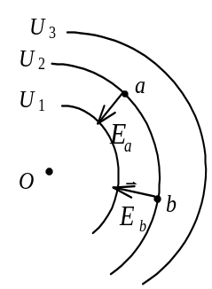

13、5.6×10⁻⁷ C 3分

14、 λ/(2πr) 2分
λ/(2π ε₀ ε_{r} r) 1分
15、 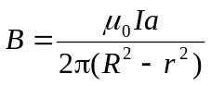 3分
参考解：
导体中的电流密度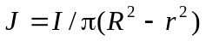．设想在导体的挖空部分同时有电流密度为J和－J的流向相反的电流．这样，空心部分轴线上的磁感强度可以看成是电流密度为J的实心圆柱体在挖空部分轴线上的磁感强度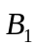和占据挖空部分的电流密度为－J的实心圆柱在轴线上的磁感强度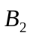的矢量和．由安培环路定理求得 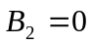, 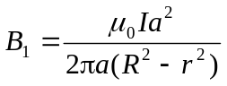
所以挖空部分轴线上一点的磁感应强度的大小就等于
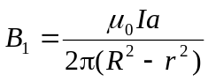
16、 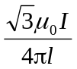 3分
17、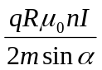 3分
18、 4.48×10⁻¹⁰ A 3分
19、2.82×10⁻⁸ T 3分
20、 大 3分

三、计算题
21、解：在球内取半径为r、厚为dr的薄球壳，该壳内所包含的电荷为
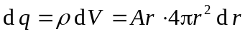
在半径为r的球面内包含的总电荷为
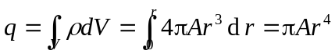 (r≤R) 3分
以该球面为高斯面，按高斯定理有 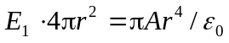
得到 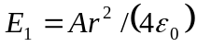， (r≤R)
方向沿径向，A>0时向外, A<0时向里． 3分
在球体外作一半径为r的同心高斯球面，按高斯定理有
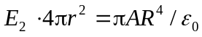
得到 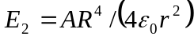， (r >R)
方向沿径向，A>0时向外，A<0时向里． 2分

22、解：设x轴沿细线方向，原点在球心处，在x处取线元dx，其上电荷为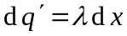，该线元在带电球面的电场中所受电场力为：
dF = qλdx / (4πε₀ x²) 3分
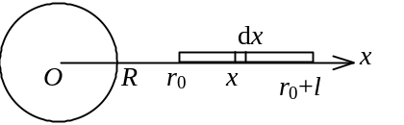
整个细线所受电场力为：
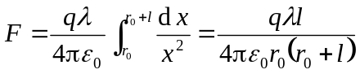 2分
方向沿x正方向．
电荷元在球面电荷电场中具有电势能：
dW = (qλdx) / (4πε₀ x) 3分
整个线电荷在电场中具有电势能：
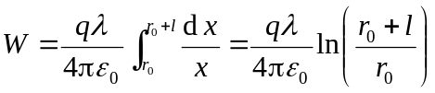 2分

23、解：在圆柱体内部与导体中心轴线相距为r处的磁感强度的大小，由安培环路定
律可得： 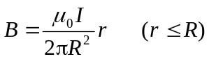 3分
因而，穿过导体内画斜线部分平面的磁通Φ₁为
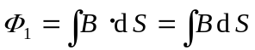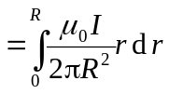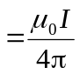 3分
在圆形导体外，与导体中心轴线相距r处的磁感强度大小为
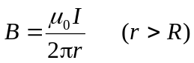 2分
因而，穿过导体外画斜线部分平面的磁通Φ₂为
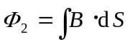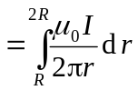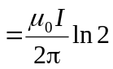 3分
穿过整个矩形平面的磁通量 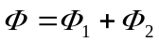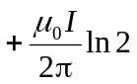 1分

24、解：载流导线MN上任一点处的磁感强度大小为：
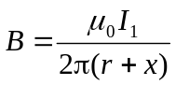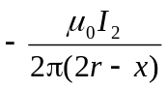 3分
MN上电流元I₃dx所受磁力： 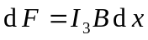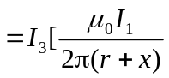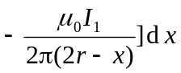 2分
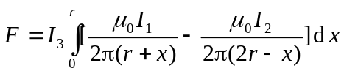
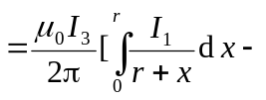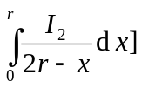
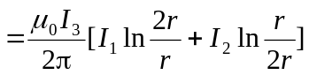
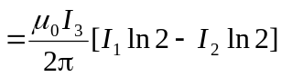
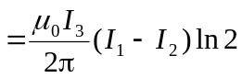 3分
若 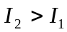，则的方向向下，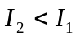，则的方向向上 2分

